Prima edizione
Premio Culturale Nazionale Unicamilano
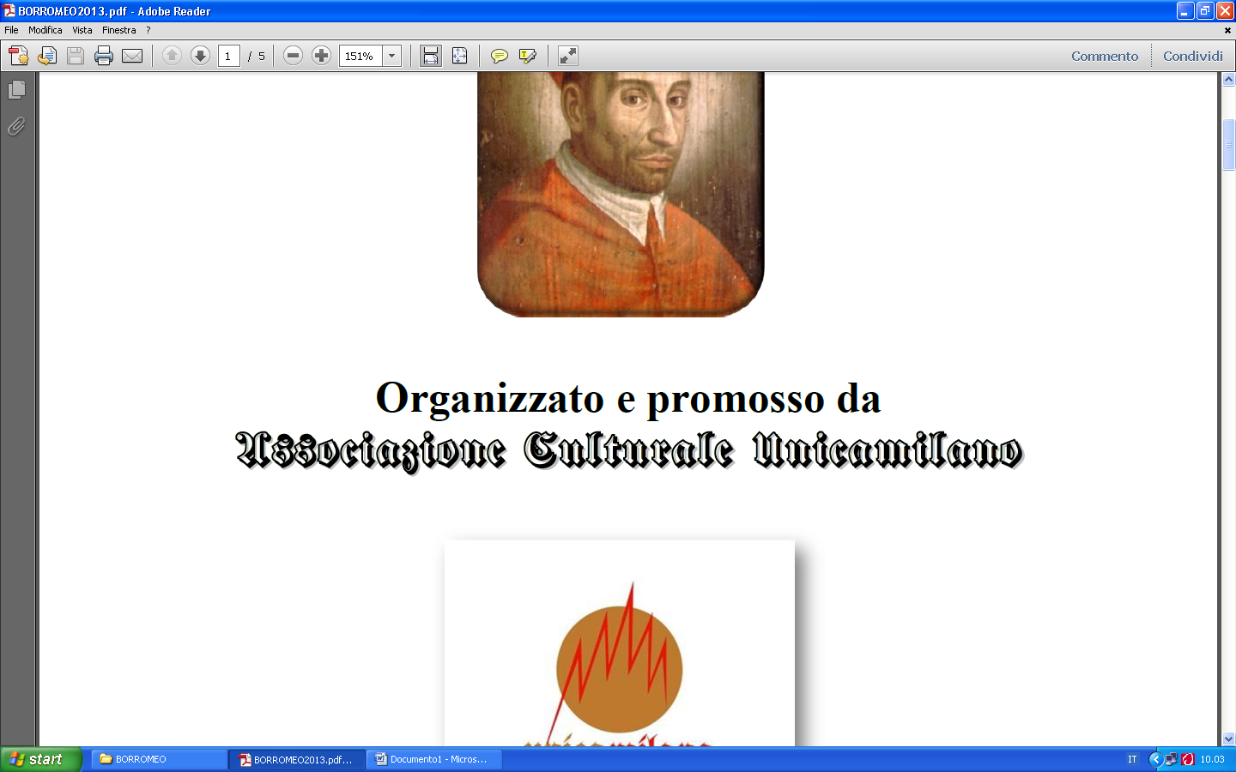

Scadenza: 31 dicembre 2013

Scheda di partecipazione

Io sottoscritto

Nome ______________________________ Cognome ______________________________

Nato/a il ______________________________ a ______________________________

Residente in via _______________________________________________ n. _______

Città _____________________________________________________ Provincia _______

CAP _______ Codice Fiscale ________________________________________________

Telefono fisso _____________________________ Cellulare ______________________________

E-mail _____________________________________________________________________________

Partecipo nella/e sezione/i ____________________________________________________________

Invio quota di iscrizione di Euro _______________________________________________________

Mediante versamento su Carta Poste Pay n. 4023600901377665 intestata a Massimiliano Rendina (tesoriere dell’Associazione Culturale) di cui allego copia.

Dichiaro che l’opera è frutto della mia fantasia. Dichiaro di accettare il giudizio insindacabile della giuria. Acconsento alla pubblicazione dell’opera sui siti e blog citati nel bando di concorso, in caso di vincita, senza nulla a pretendere a titolo di diritto d’Autore pur rimanendo il proprietario dell’opera. Accetto il regolamento del concorso di cui ho preso visione, ed autorizzo al trattamento dei miei dati personali ai sensi della legge di cui sotto. I dati anagrafici saranno registrati nell’archivio dell’Associazione Culturale Unicamilano ed utilizzati esclusivamente ai fini inerenti gli scopi statutari, non verranno comunicati o diffusi a terzi. L’interessato potrà esercitare tutti i diritti ex art. 7 D. Lgs. 196/03 e potrà richiederne gratuitamente la cancellazione o la modifica scrivendo una mail all’Associazione Culturale Unicamilano all’indirizzo associazione.culturale@unicamilano.it.

